湖北医药学院关于公务机票报销具体要求
2017-05-11 11:07 计划财务处

院属各单位：
根据省财政厅相关文件，现对我单位公务机票报销有关具体要求通知如下：
1、购票人通过公务机票销售渠道购买国内航空公司航班的，应当以标注有政府采购机票查验号码的《航空运输电子客票行程单》作为报销凭证。结算票款费用时，使用“公务卡验证”购票的，需刷公务卡（本人或他人公务卡均可）结算，不得转账；使用“预算单位验证”购票的，只能通过购票人所在单位的银行转账方式结算，用途必须注明“公务机票购票款”，不得使用公务卡结算。机票报销时应在政府采购机票管理网站上打印公务机票查验单作为报销附件。
2、购票人购买非国内航空公司航班机票的，应当以航空运输电子客票行程单，或非国内航空公司及其代理机构提供的其他票据作为报销凭证，如需单位外事部门和财务部门审批的，应附审批表。报销费用时，可以刷公务卡或通过购票人所在单位的银行转账方式结算（同上）并报销。
3.、购买公务机票时，购票人在公务机票销售渠道以外的其他机构（如：各电商平台）查询到国内航空公司航班票价低于政府采购优惠票价的机票，购票人可以购买。但购票人应当提供同一购票时点在航空公司官网和政府采购机票管理网站（www.gpticket.org）截取的同时刻同航班舱位的价格截图等材料，以证明其低于政府采购优惠票价，作为报销凭证的附件，并按照单位财务规定报销机票和航空旅客人员意外伤害保险费。购票人需注意购买此类客票的风险，此类机票是个别代理人或平台商出于自身特殊营销策略，擅自更改航空公司发布的标准运价以及其退改签规则的行为，该类机票不包含在公务机票的范畴内。因购买此类机票而产生的超出航空公司标准退改签规则的退票费用以及组合产品费用等，均由购票人自行承担，单位不予以报销。购票人未能及时取得同一购票时点在航空公司官网或政府采购机票管理网站截取的同时刻同航班舱位的价格截图等材料的，应由购票人书面说明情况，由各院系（部门）负责人签署意见后报分管校领导审批。
4、报销公务机票的退票手续费，可依据各航空公司和机票销售代理机构出具的退款单据作为报销凭证。乘坐飞机每人次可以购买航空旅客人员意外伤害保险一份（单位统一购买的除外）、民航发展基金、燃油附加费，往返驻地和机场的交通费在按规定发放的市内交通费内统筹解决，不再另外报销。
5、由财务处负责解释并严格审核把关，自2017年5月10日起实施。
附件一：航空运输电子客票行程单
附件二：政府采购机票查验单
附件三：政府采购机票管理网站购票界面
附件四：其他网站购票界面
附件五：湖北省财政厅文件关于公务机票的文件

附件一：航空运输电子客票行程单
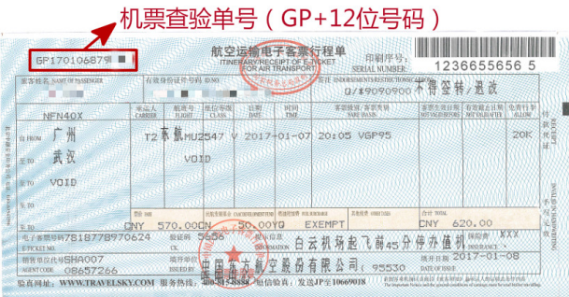
附件二：政府采购机票查验单
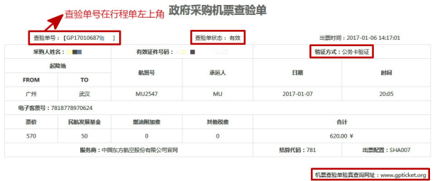
附件三：政府采购机票管理网站购票界面
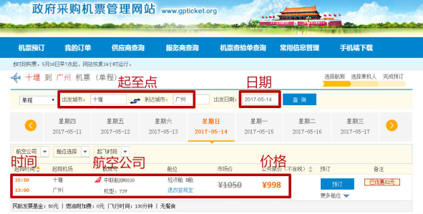
附件四：其他网站购票界面
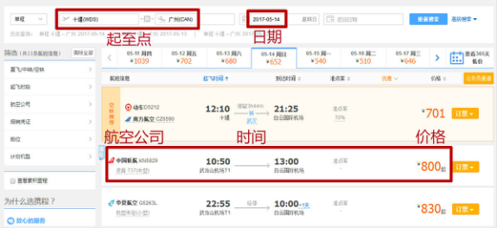
附：湖北省财政厅文件关于公务机票的文件
省财政厅关于做好公务机票
购买管理工作的通知
鄂财采发〔2014〕8号
省直各单位、各市县财政局：
为贯彻落实《党政机关厉行节约反对浪费条例》要求，根据财政部、中国民用航空局《关于加强公务机票购买管理有关事项的通知》（财库[2014]33号）和《关于加强公务机票购买管理有关事项的补充通知》（财库[2014]180号）以及财政部办公厅《关于做好公务机票购买管理改革前期准备工作的通知》（财办库[2014]448号）精神，现就做好我省公务机票购买管理工作有关事项通知如下：
一、全省各级国家机关、事业单位和团体组织工作人员，以及使用财政性资金购买公务机票的其他人员（以下简称购票人），国内出差、因公临时出国购买机票，应当按照厉行节约和支持本国航空公司发展的原则，优先购买通过政府采购方式确定的我国航空公司（以下简称国内航空公司）航班优惠机票。国内航空公司按政府采购合同约定给予公务机票优惠。对于市场折扣机票，各航空公司按国内、国际机票各航班舱位的折扣票价给予9.5折优惠；对于市场全价机票，则分别给予全价票价的8.8折、8.5折优惠。政府采购机票优惠率的变动情况，将在国家政府采购机票管理网站（www.gpticket.org）上发布。
二、因公临时出国时，购票人应当选择直达目的地国家（地区）的国内航空公司航班出入境，没有直达航班的，应当选择国内航空公司航班到达的最邻近目的地国家（地区）进行中转。因中转1次以上（不含1次）等特殊原因确需选择非国内航空公司航班，以及因最临近目的地国家（地区）中转需办理过境签证而选择其他邻近中转地的，应当填写《乘坐非国内航空公司航班和改变中转地审批表》（见附件一），事先报经单位外事部门和财务部门审批同意。
三、购票人可直接使用公务卡在国家政府采购机票管理网站购买机票，也可通过具备中国民航机票销售资质的各航空公司直销机构或机票销售代理机构，使用公务卡或银行转账方式购买机票（其销售机构名单见国家政府采购机票管理网站）。使用公务卡购票的，应当提前在国家政府采购机票管理网站进行公务卡注册或通过电话方式注册。使用银行转账方式购票的，需要在支票、汇款等票据上标注资金用途为“公务机票购票款”，填写的单位名称应与系统记录的单位名称一致。同时，购票人应当做好公务出行计划安排，尽可能选择低价机票，原则上不得购买全价机票。对于各航空公司提供的低于政府采购优惠票价的团队价格或促销价格机票，购票人可选择购买，但不再享受政府采购优惠。购票人需要退改签机票的，按照各航空公司的退改签规定办理。
四、省直各单位应及时将预算单位名称、组织机构代码、预算单位账户名称、预算单位签章名称、单位所在地等信息，于2014年12月10日前，通过国库信息网《单位基础信息表》，报送省财政厅国库处。
五、各市县财政部门应当按预算级次整理本级预算单位名称、组织机构代码、预算单位账户名称、预算单位签章名称、单位所在地等信息，在本级预算单位实施公务机票购买管理改革前，按规定格式（附件二）由各市州统一汇总，于2015年6月30日前，集中报送省财政厅国库处。
六、各部门各单位要严格公务机票报销管理，购买国内航空公司航班机票的，应当以标注有政府采购机票查验号码的《航空运输电子客票行程单》作为报销凭证；购买非国内航空公司航班机票的，应当以相关有效票据作为报销凭证，并附经单位外事部门和财务部门出具审核意见的审批表。单位财务人员如需对购票单位、购票时间及购票价格等信息进行核实的，可登录政府采购机票管理网站按查验号码查询。
七、各级外事、财政、审计等部门应当将出国机票购买情况纳入因公临时出国情况联合检查的范围。各部门各单位在审计部门对因公临时出国经费管理使用情况进行审计时，应当提供乘坐非国内航空公司航班审批表等机票购买活动的资料以及经费管理使用的资料。
八、全面推行公务卡强制结算目录制度，按照财政部《关于加快推进公务卡制度改革的通知》（财库[2012]132号）和《湖北省财政厅关于在省级预算单位全面实施公务卡制度的通知》（鄂财库发[2012]16号）要求，进一步规范公务卡使用管理，凡还没有推行公务卡的部门和地区，要及时按要求推广和使用公务卡。
九、省级预算单位从2015年1月1日起，开始实施公务机票购买改革，逐步按公务机票购买管理办法，规范公务机票购买行为。各市县要积极做好公务机票购买改革前期准备工作，于2015年底前按要求全部实施。
十、各市县和省直各单位可根据本通知规定，结合实际制定相应的实施细则。在实施工作中，有关意见和建议，请与省财政厅政府采购管理处联系，联系电话：67818727。

